В Центре «Мой бизнес» состоялся тренинг для молодых предпринимателей
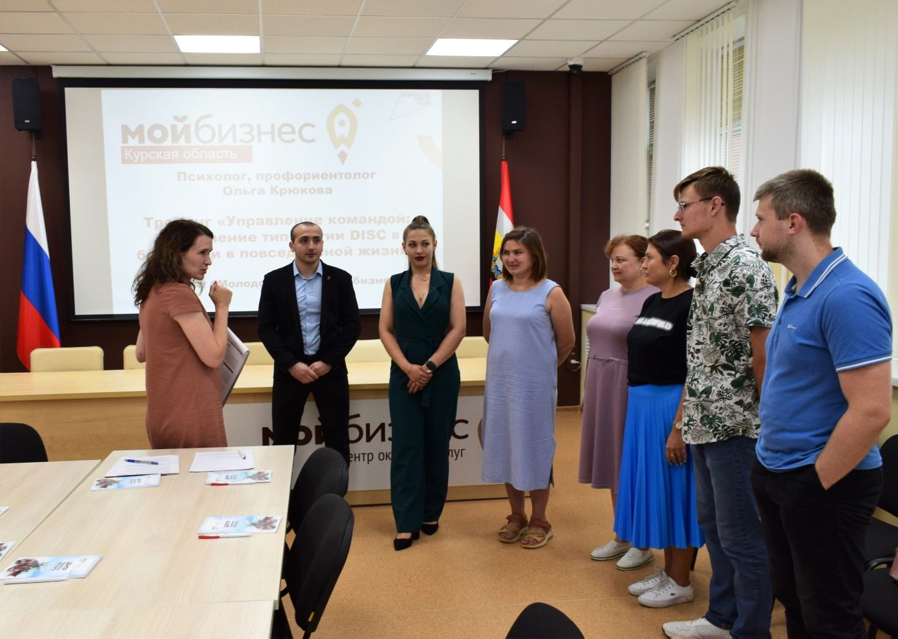
Что такое типология «DISC», и как с ее использованием управлять командой в бизнесе и в повседневной жизни, рассказывала профориентолог Ольга Крюкова.
Тренинг прошел креативно. Задания были очень разные и неожиданные. Например, построения в линейку по определенным параметрам – цвету глаз, температуре кожи. Также участники выявляли свой тип поведения, узнавали его сильные и слабые стороны, составляли карту с описанием своих сотрудников и многое другое.
Обучением все остались довольны.
Проект #МолодежныйСтарт_в_бизнес продолжается!
Оставайтесь с нами, следите за новостями.
Для участия в образовательных программах звоните по телефону 54-07-06 (доб. 1005), контактное лицо – Алёна Бовт.
Мероприятия реализуются по нацпроекту "Малое и среднее предпринимательство".

